西北大学新型冠状病毒肺炎疫情延期开学期间教学指南

特殊时期教学模式实施方案
目前， 非常时期，开学延期，老师怎样按完成“制定”的教学任务，我们推出“停课不停学”的特殊时期教学模式实施方案，帮老师轻松实现网络教学。基于“只改变教学模式，不改变教学计划”的原则，根据老师的实际需求，在疫情期间借助超星集团“一平三端网络教学平台”目前在我校已有的建设成果，我们建议采取建课、直播和点播方式授课，具体操作如下：
1、利用我校的超星“一平三端”进行简单建课（上传ppt也是建课）
2、用超星学习通的“录制速课”功能录制“速课”，进行教学。
3、用超星直播平台进行课程直播，进行教学。
方案特点：用“录制速课”功能来制作“速课”，只需要有PPT和智能手机即可，不需要额外的录像设备，录音设备，对环境也没有要求，老师不出镜，老师讲课会轻松自如！简单、易学，只需要三步即可完成。

（一）、速课教学模式

①老师和学生下载安装“超星学习通”APP：
1.手机应用商店或者APP Store ，搜索“学习通”下载安装。
2.新用户下载学习通之后，点击“我”>>头像，选择“新用户注册”，利用手机号注册登录，即可使用。
打开安装好的学习通App，可以看到如下图左的应用首页，点击右下角的“我的”，进入如下中图的界面，点击上方灰色头像，进入注册登录界面，选择“新用户注册”，输入手机号并获取验证码。
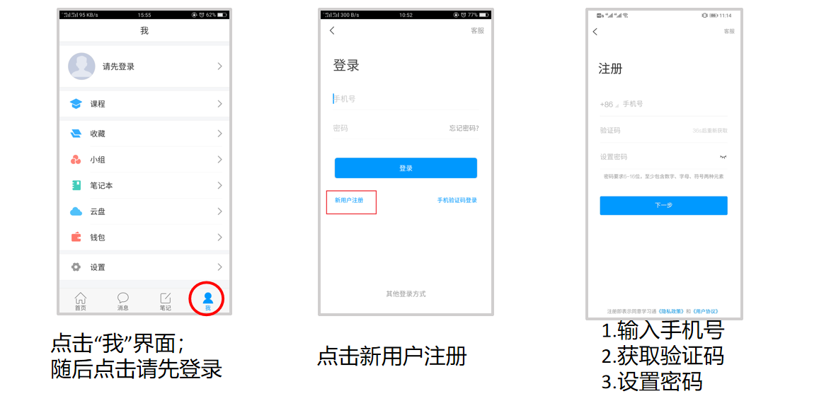
输入完成之后，会弹出来信息让您输入单位名称并进行认证，您只需要输入自己的姓名和功耗进行认证即可。认证完成后，就可以开始上课啦！
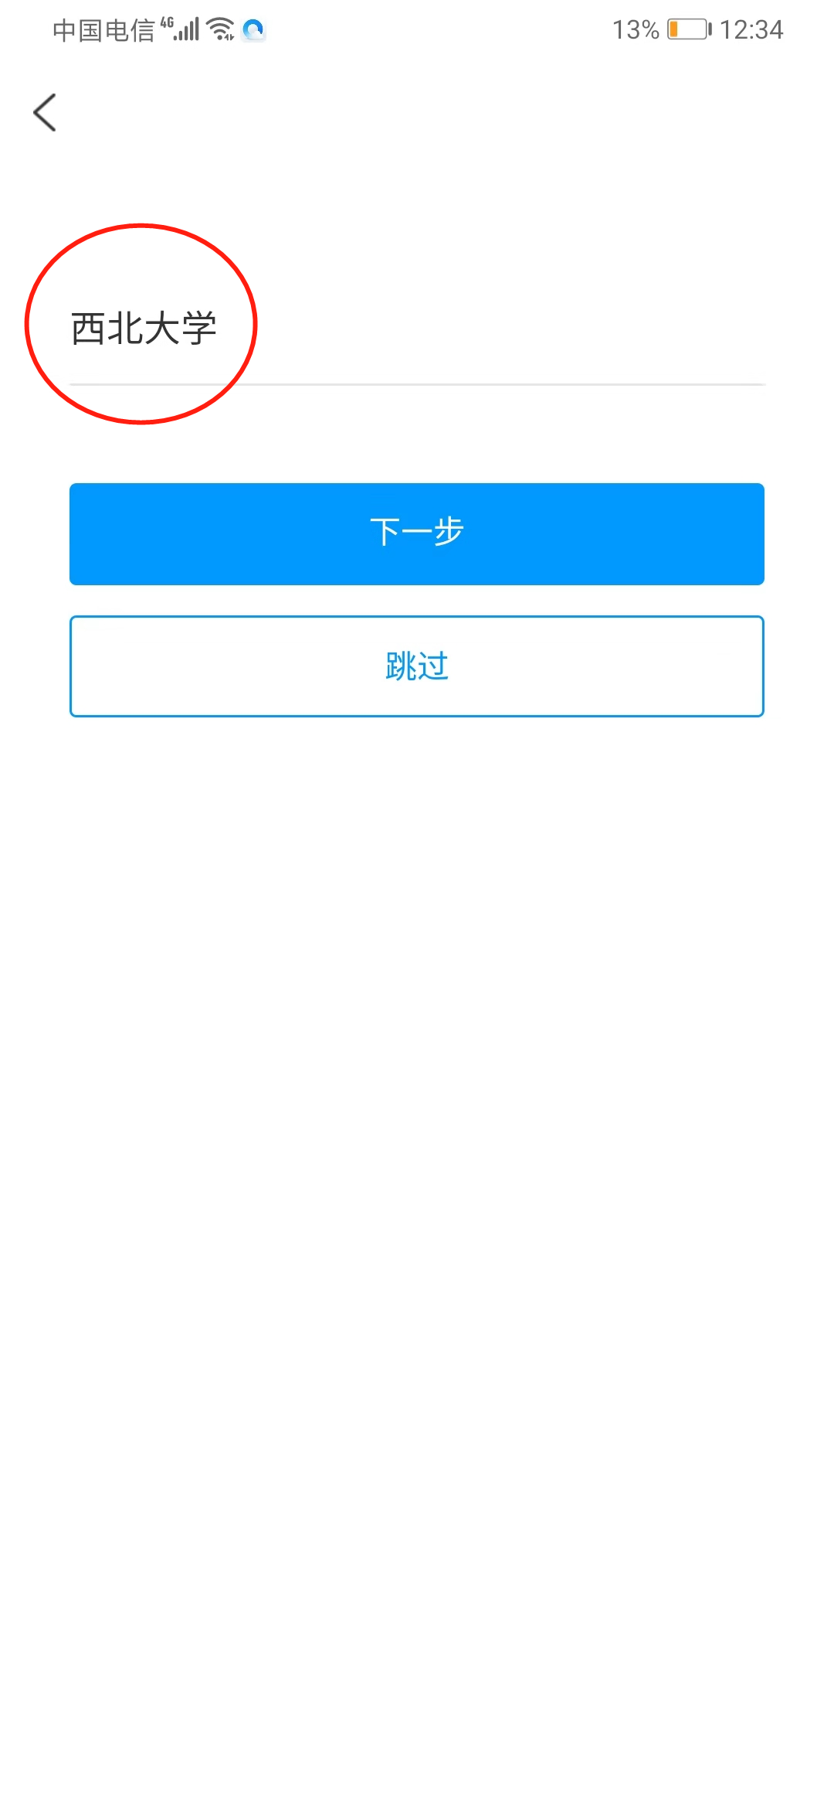
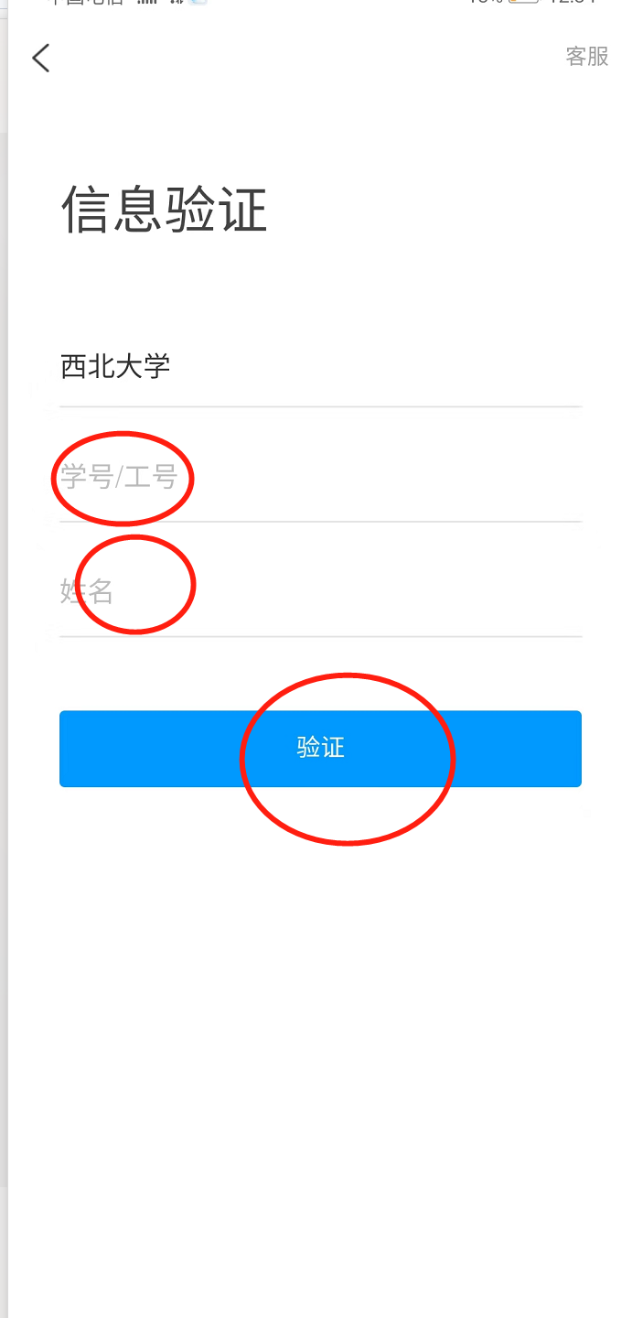
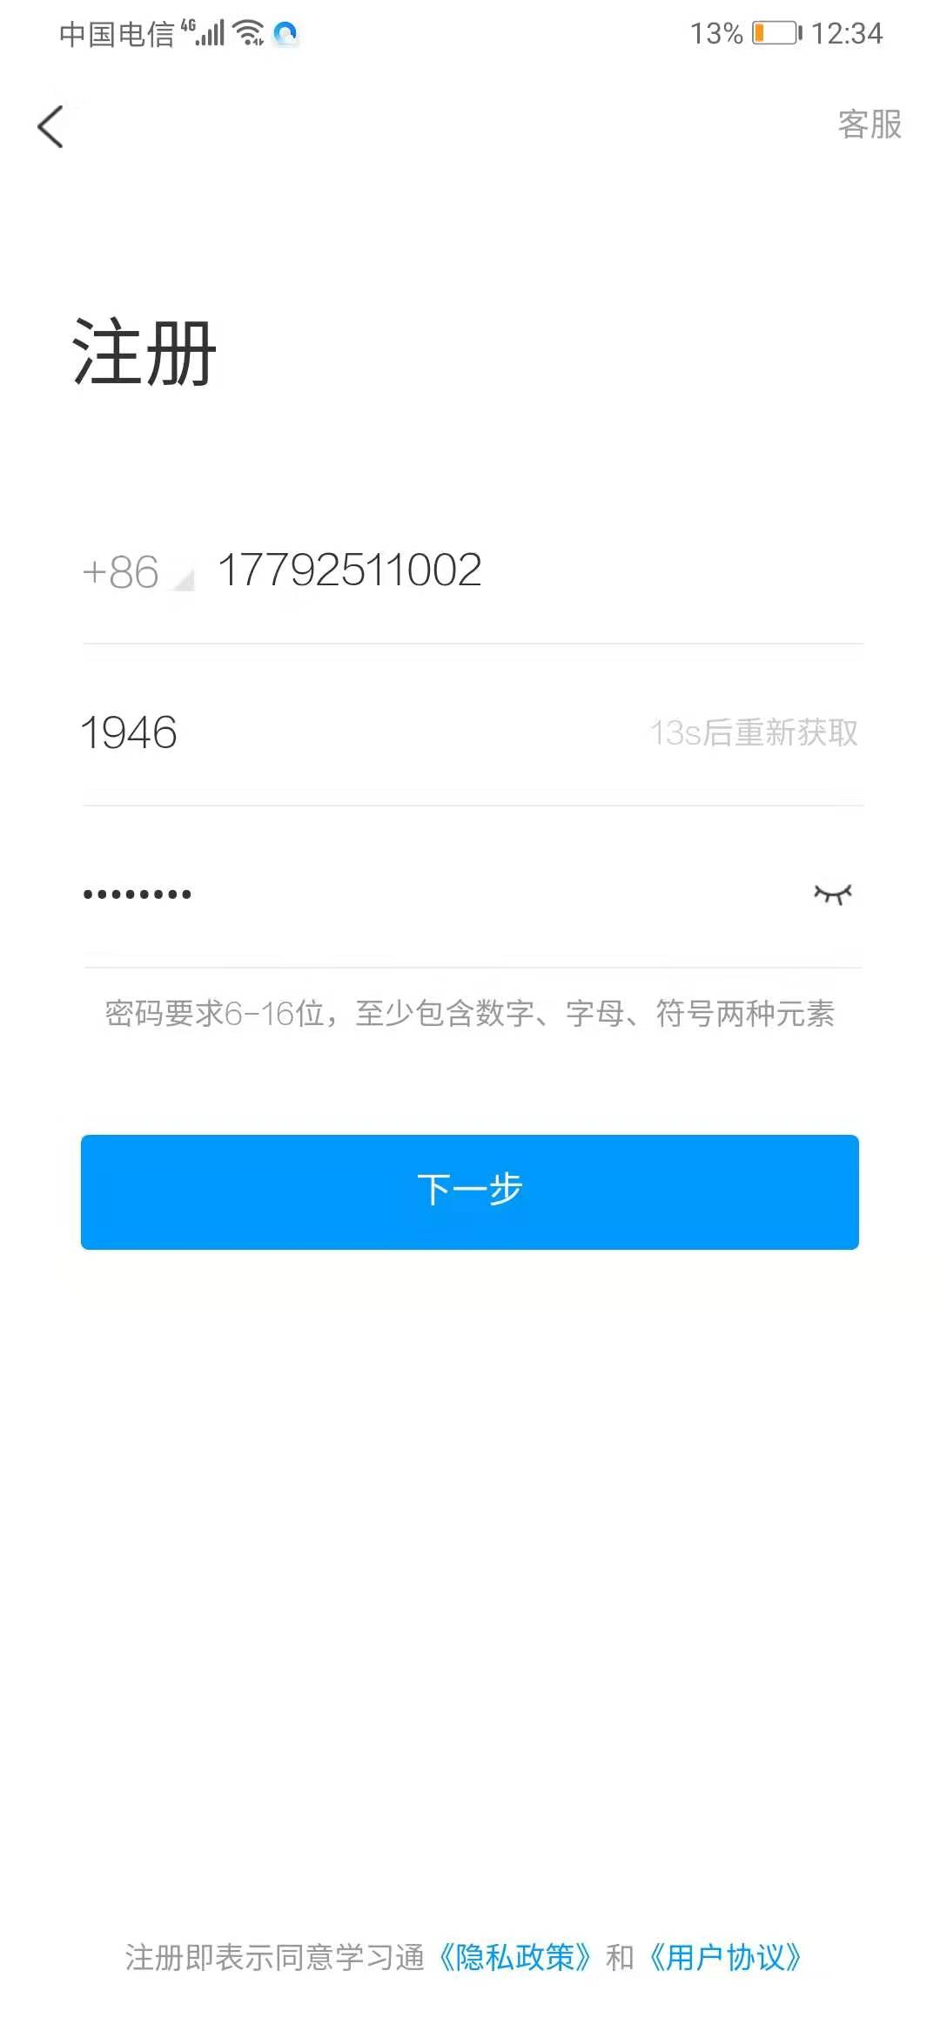

②老师在手机上“新建课程”，建立班级，学生加入班级
教师可通过学习通建设课程快速进行线上教学。
创建课程
在首页点击【课程】按钮，打开【课程】后，点击右上角【+】新建课程，为课程输入课程名称，选择适合的课程封面后，选择右上角【完成】即完成课程的创建。如图：
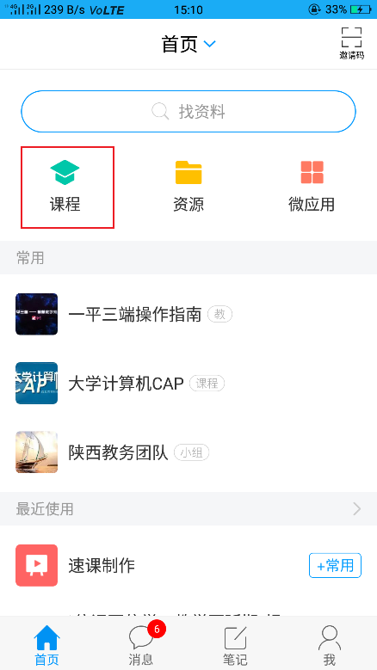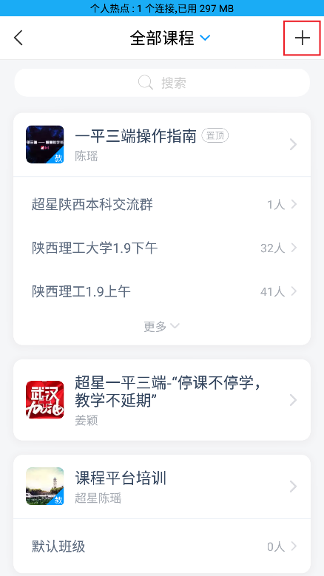

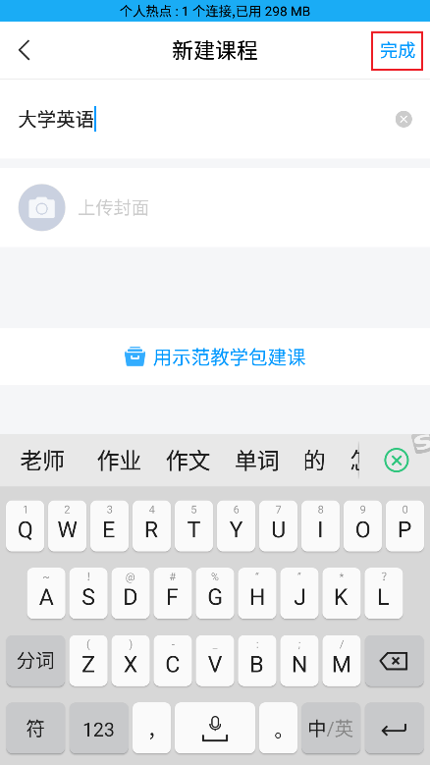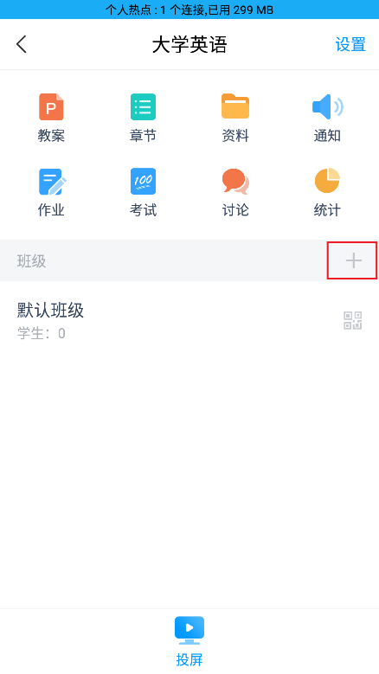
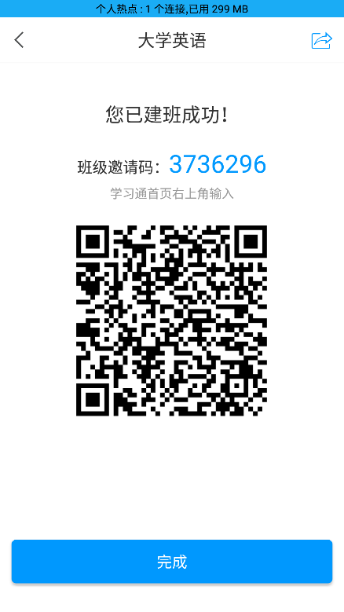
学生可通过学习通扫码或者输入课程邀请码进入班级。

③老师使用手机“录制速课”功能，制作“速课”
用PPT➕录音即可制作自己的速课。教师运用手机移动端,选择录制速课同时选择同步课堂，教师可边口述讲课边用手机播放PPT，运用白板功能手写演示等各种方式开展教学，学生端即可实时观看PPT又可以收到教师讲课的声音更能看到老师的板书。课程可同步不同的班级，满足多个班级同时授课。将所需讲的内容录制成为速课，速课录制完成，相当于做好了简单的线上课程资源，学生可以反复观看。具体如下：

打开“课程”版块
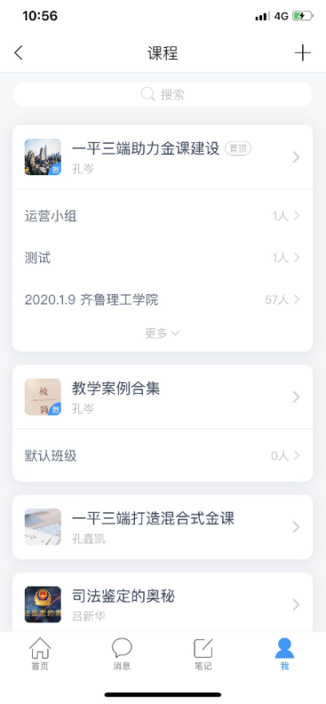

选择“教案”，点击右上角➕，上传ppt。
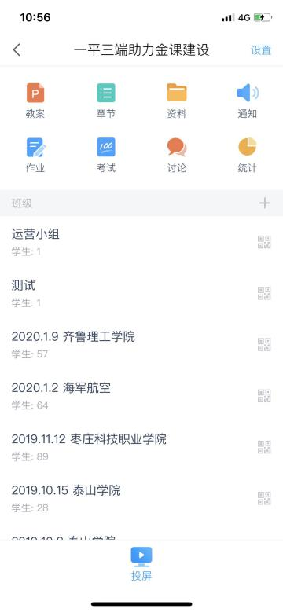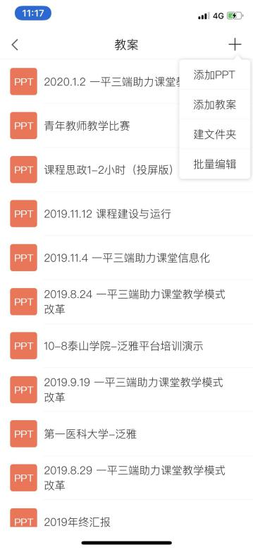

打开授课教案，右下角“更多”
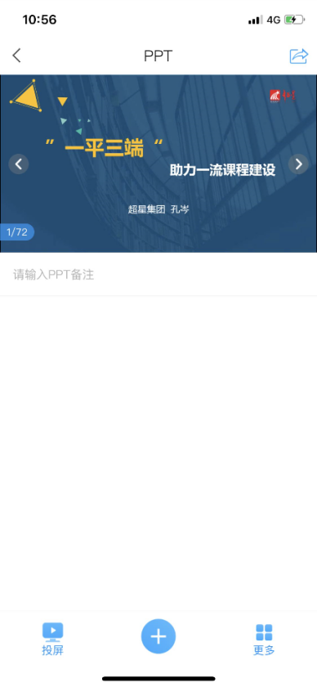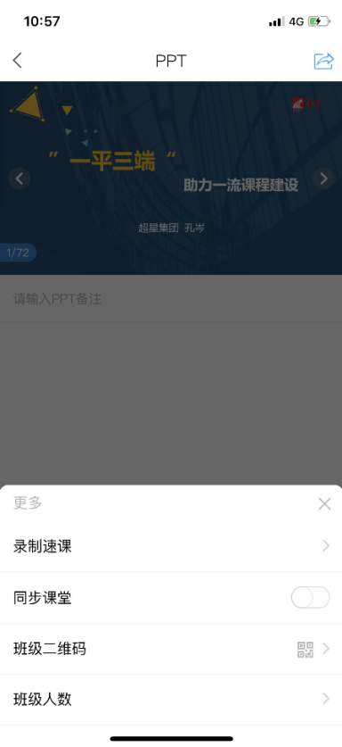

打开速课，屏幕上出现声音录制悬浮窗即可开始速课录制。

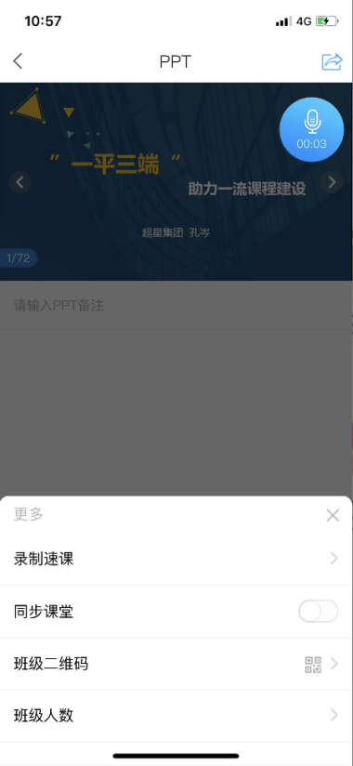

录制结束后，点击悬浮窗，结束录制。
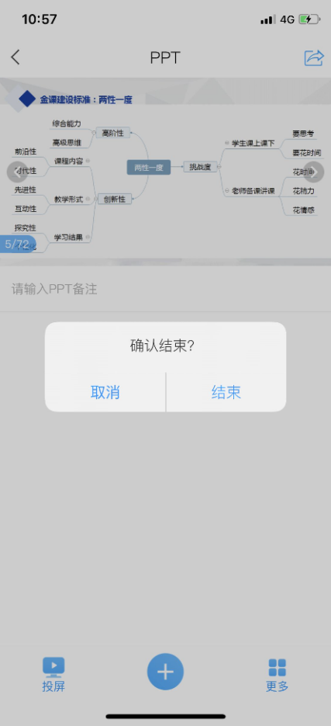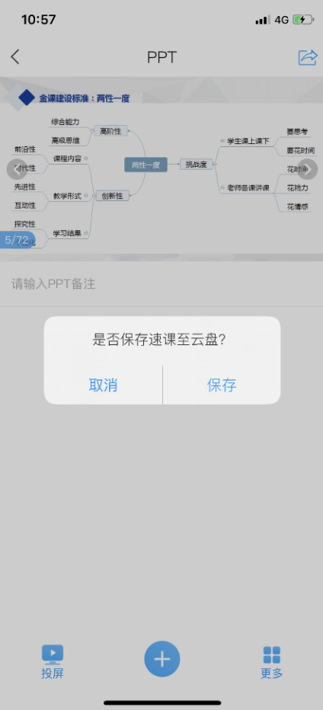

选择保存速课至云盘
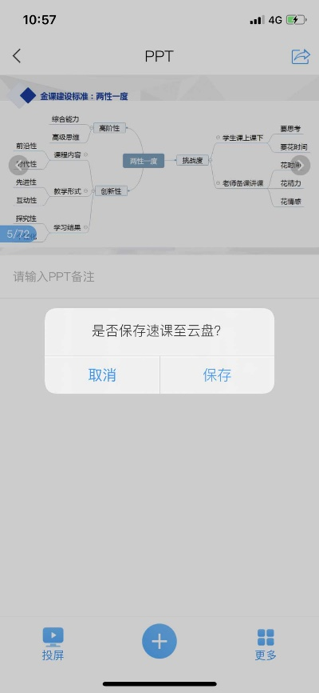

④将制作好的“速课”上传至课程当中
速课录制完成，相当于做好了简单的线上课程资源。教师可将速课上传至课程章节当中供学生在线上课。

1.打开课程章节 2点击左下角“+” 按钮
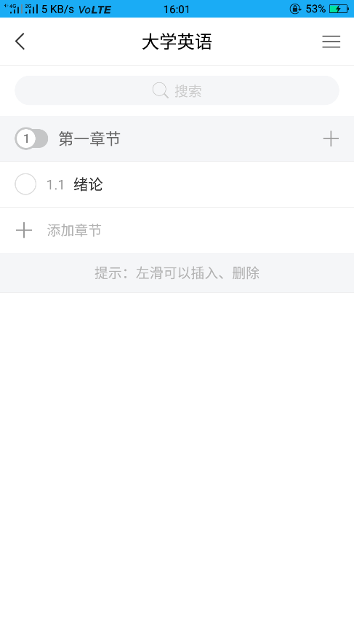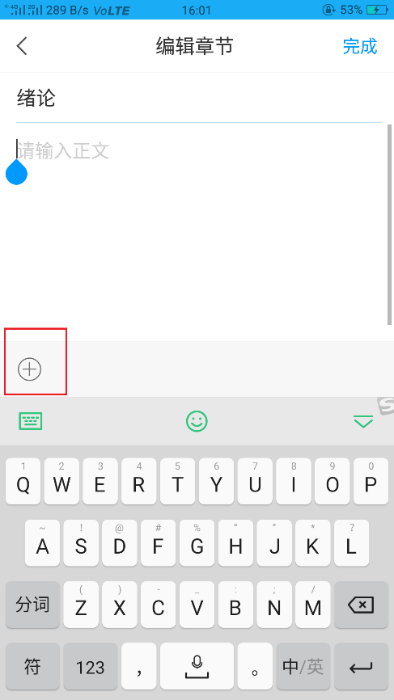
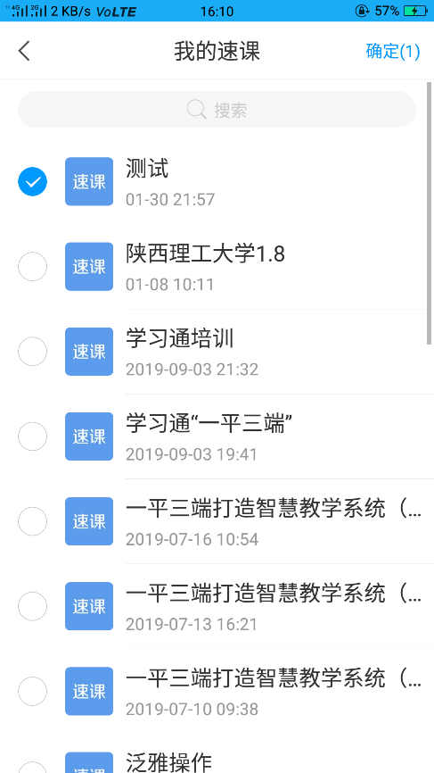
3.选择第二页的速课。 4.选中对应速课内容，插入即可。

⑤老师也可将录制好的速课直接发送给学生
1.打开速课，点击转发按钮。 2.选择想要转发到的位置即可。
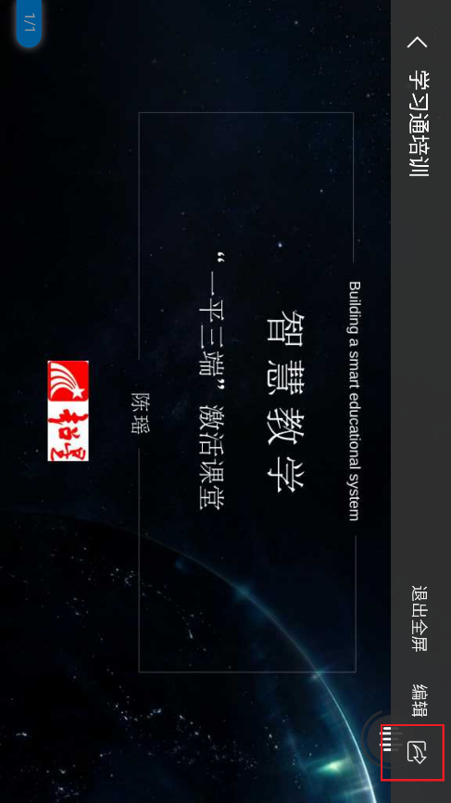； 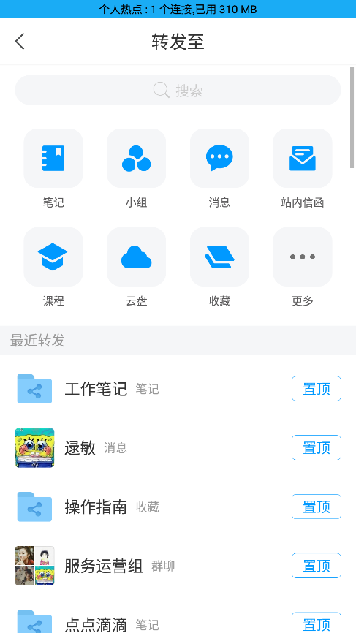

（二）、直播模式（移动手机端或PC端都可）
教师通过电脑或手机运用一平三端教学系统开展直播教学。移动端手机建课，直接开展直播授课，直播可转发至其他班级群聊，满足多个班级观看。直播结束后可选择允许回看，学生可以反复观看。同时在线上班级里可以发起签到、投票、主题讨论、测验等各种教学活动，学生通过手机可实现师生间、生生间各种互动，积极开展互动式教学。（后附超星直播软件说明书）

附：超星直播软件说明书
老师用超星直播客户端开展直播活动，具体步骤如下图：
第一步，电脑上下载安装超星直播的客户端，所需直播的电脑，需要有摄像头，方可进行直播互动，客户端下载链接如下：https://pan-yz.chaoxing.com/external/m/file/428674446403735552?appId=1000&name=%E8%B6%85%E6%98%9F%E7%9B%B4%E6%92%AD%E5%AE%A2%E6%88%B7%E7%AB%AF.exe
出现如下界面点击下载即可。
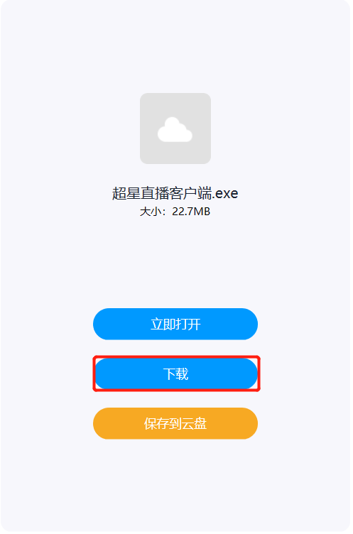
第二步，下载成功之后，根据提示进行安装。下载安装完成后，双击打开超星直播客户端，使用学习通 APP 扫码进行登录。
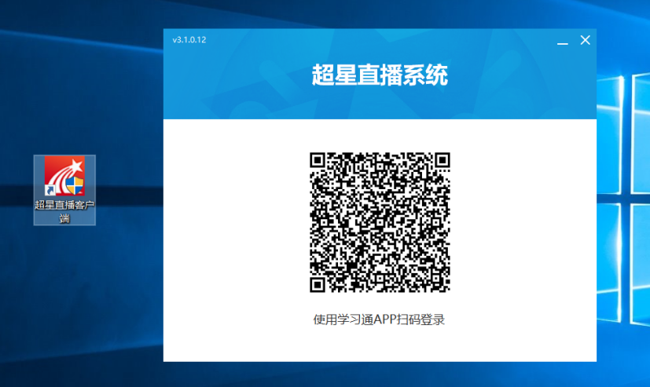

第三步，登陆后，进入如下界面。默认的界面是“摄像头+文档”的直播形式。我们可以选择添加文档，进行直播互动。
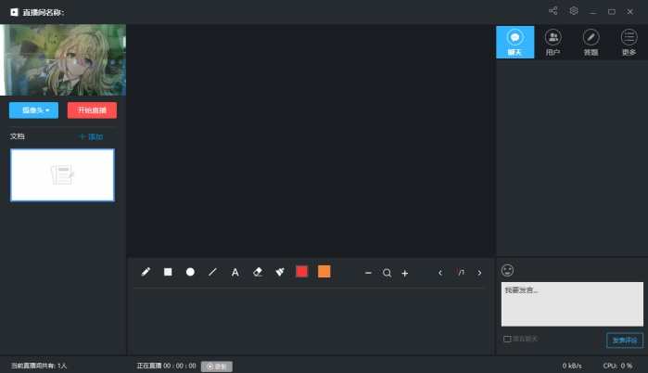
第四步，具体操作如下：
- 修改直播的标题及内容简介（确定好直播时间）
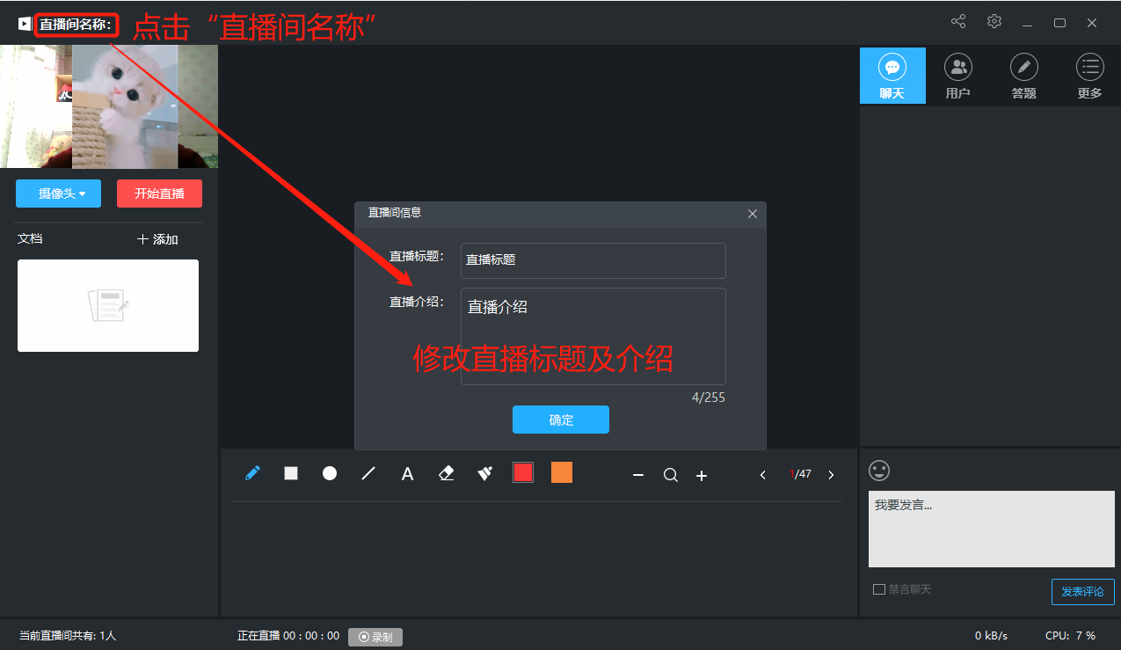

- 添加选择上传的文档（课件、图片、视频等）
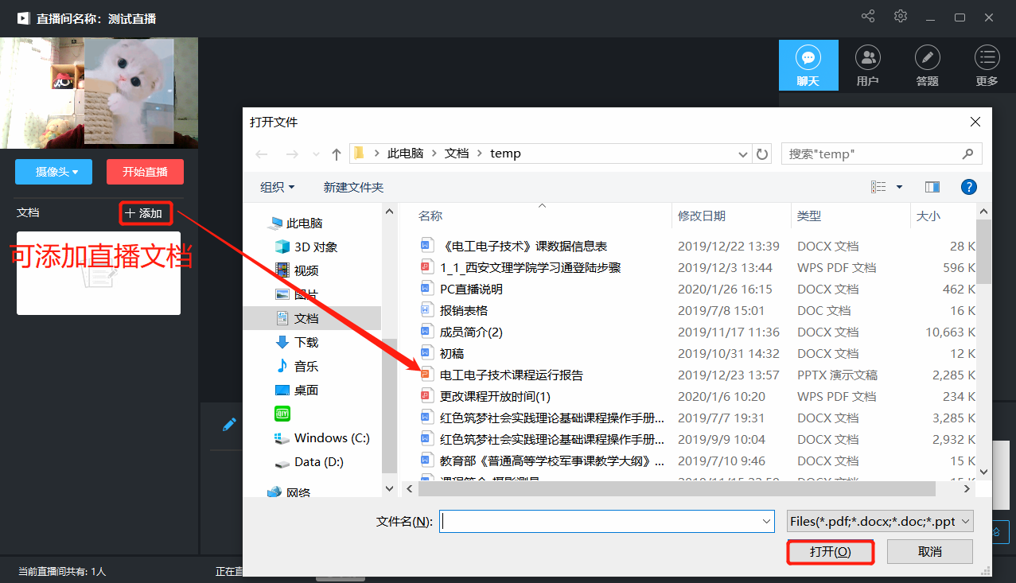
添加文档后，可选择左侧文档列切换文档；右侧列表的聊天答疑、答题等，可以在直播开始之后与学生实时互动。
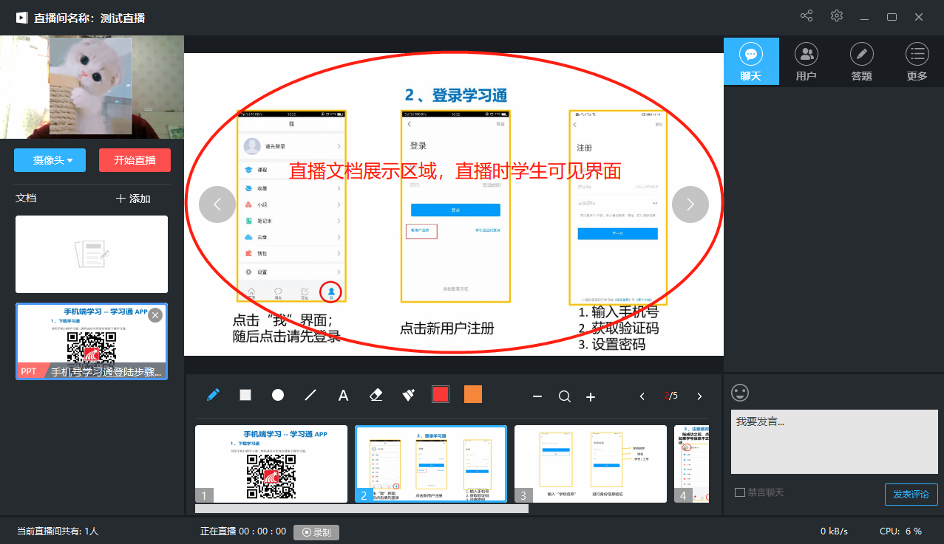

- 点击“分享”即可将直播邀请码、二维码及直播链接给学生（告知学生直播时间）。
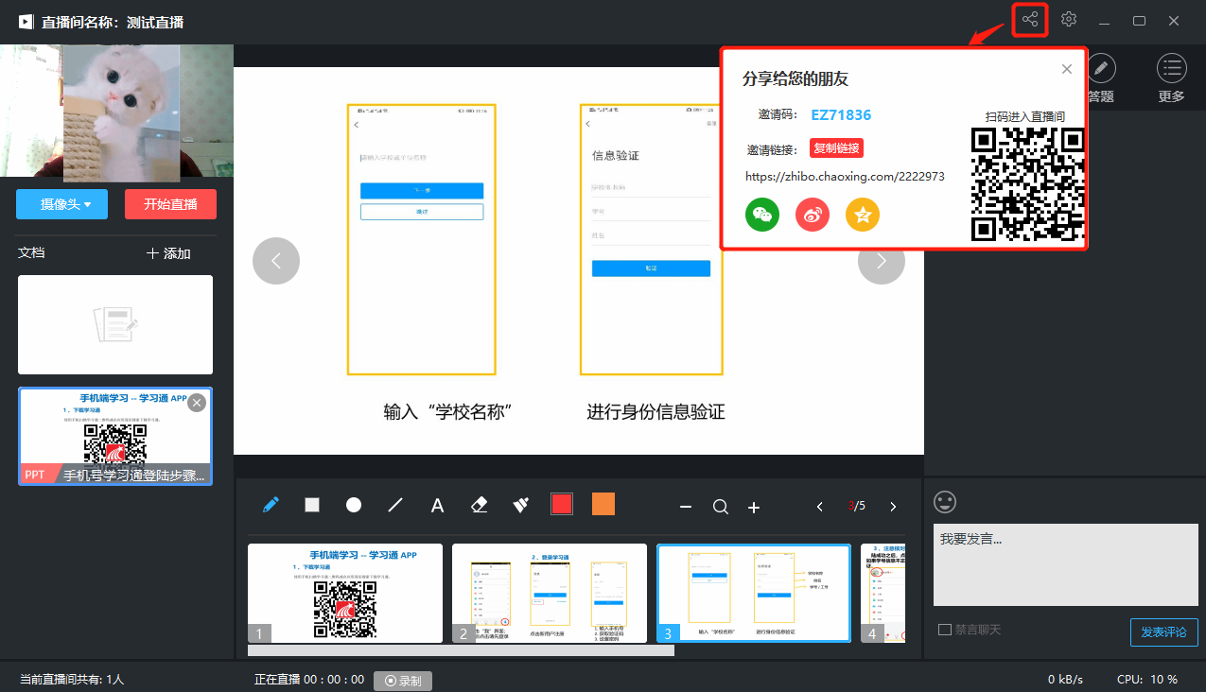
将直播方式分享给学生后，按照预定的时间选择“开始直播”，随后点击“创建直播“即可开始直播。
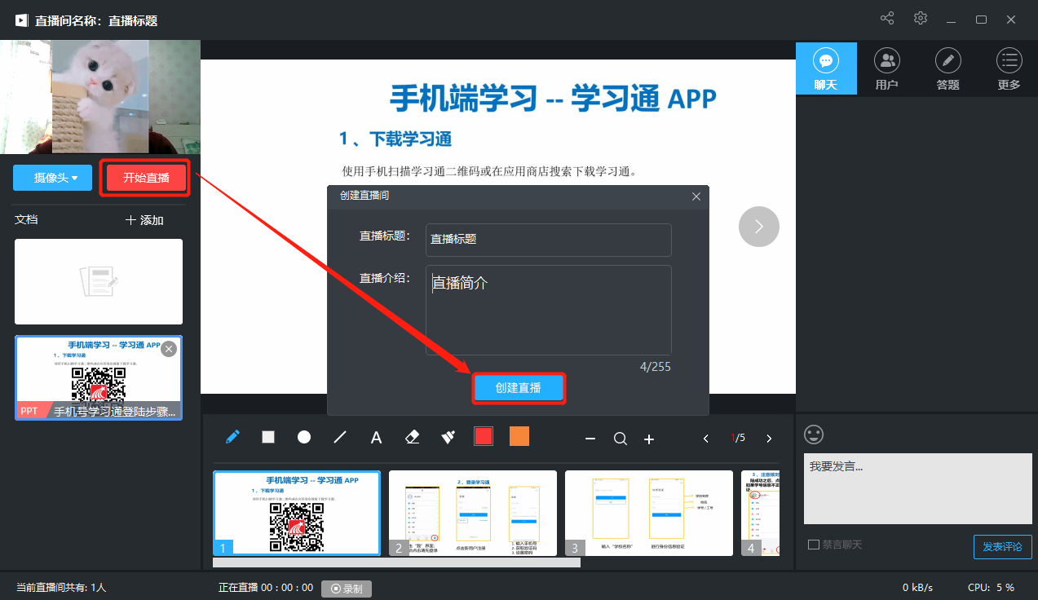

直播过程中可通过红色区域进行PPT实时板书及翻页等，黄色区域可供师生进行聊天答疑、答题等互动操作。
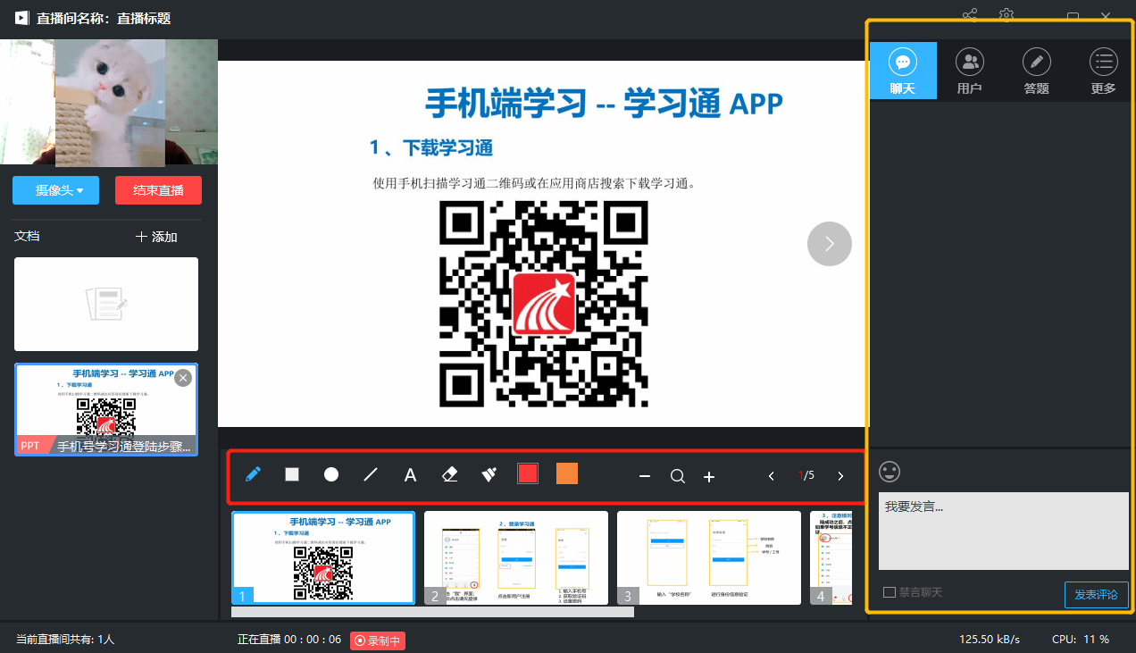
当直播结束点击“结束直播”即可，可选择是否允许回看。
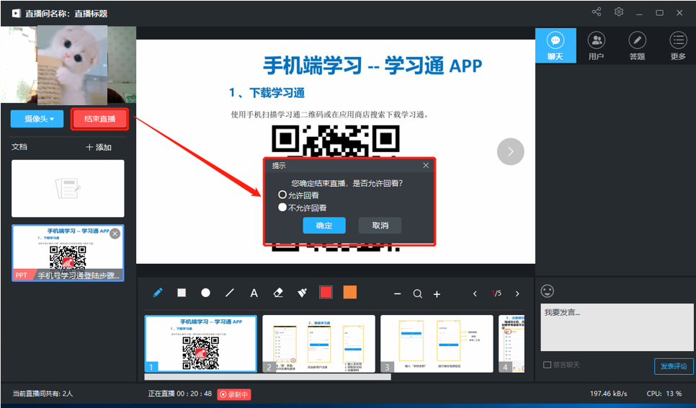
整个过程中学生看到的直播界面如下图所示：
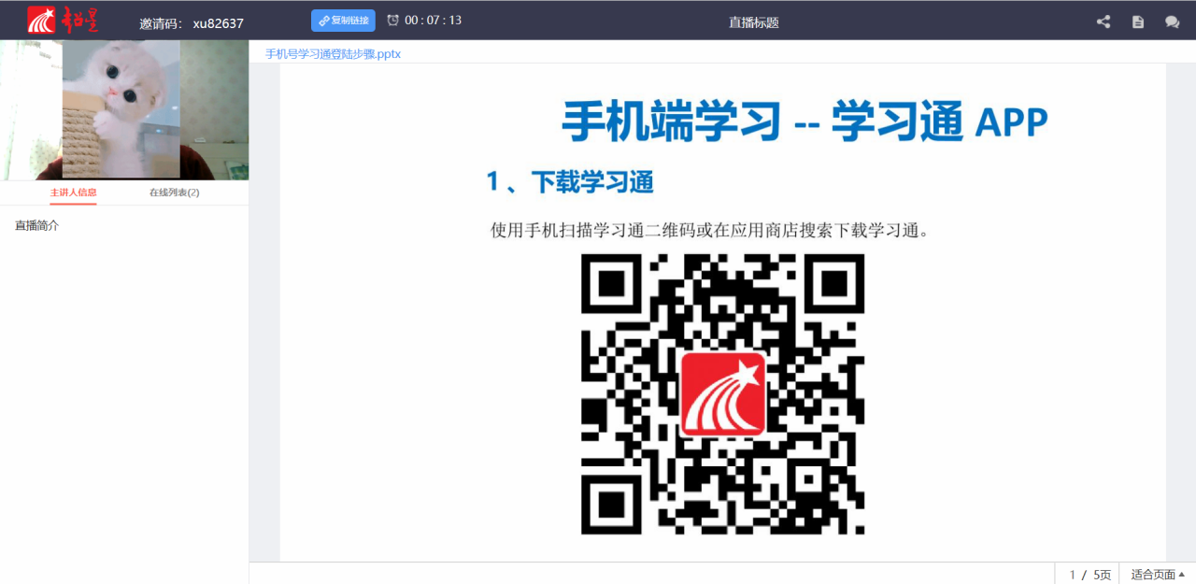
备注：
除了“摄像头+文档”的直播形式外，还可以通过屏幕共享的方式，共享您的电脑屏幕进行直播
（只能看到电脑屏幕，看不到教师）。
如果有图片或者视频需要展示还可以选择图片和视频文件进行展示共享。

步骤：点击左侧列表”摄像头、随后选择您需要共享的方式：摄像头、图片、视频文件、屏幕共享即可。
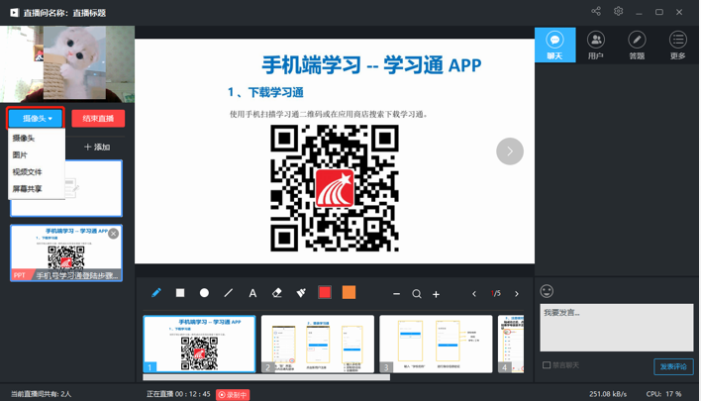

（三）、其他模式
考虑到操作的简便性，建议采取直播和速课模式，如老师认为以上模式无法满足，可采取其他教学模式：
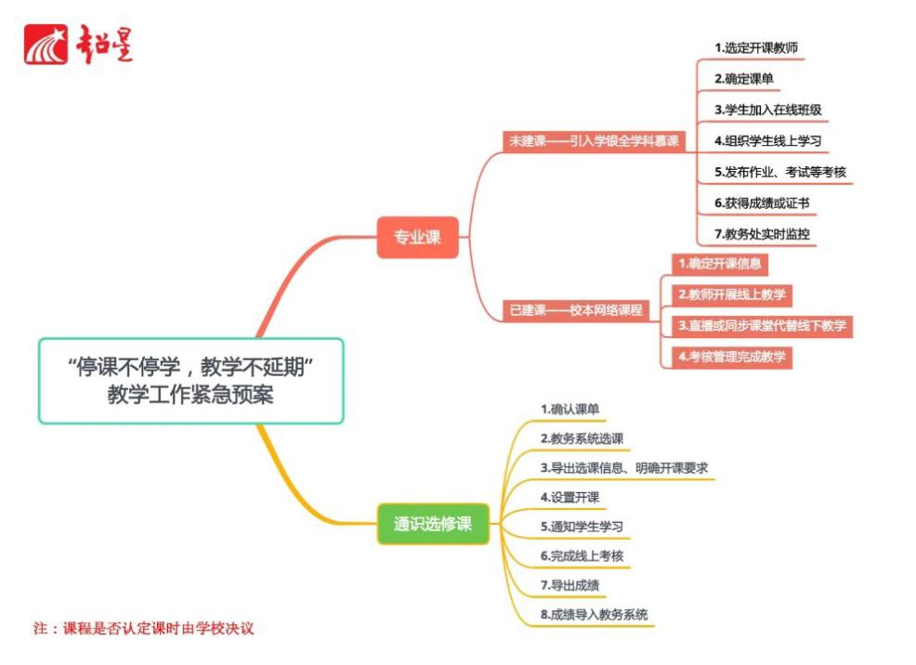

实施流程示意图
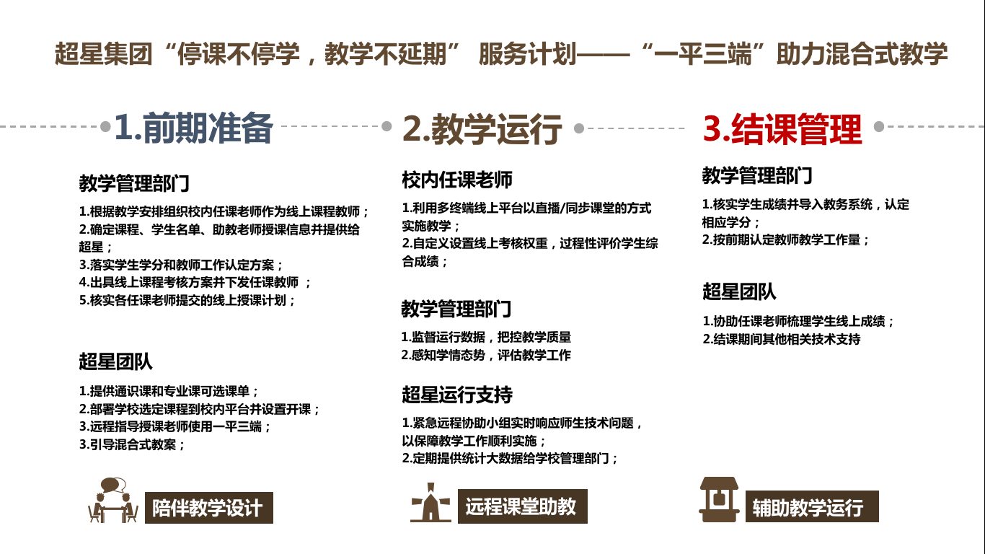

二、疫情期间服务支持：

超星集团服务团队联系方式
学校名称 | 联系人 | 联系电话 | 服务人员
西北大学 | 陈老师 | 15909272412 | 2
西北大学 | 许老师 | 17792510020 | 2
西北大学 | 杨老师 | 18066805484 | 2
西北大学 | 韩老师 | 15202481070 | 2

一平三端详细操作指南请扫描下方二维码
- 培训视频教材可通过学习通首页的右上角的扫码功能加入到培训课程中进一步学习。
关于直播上课等相关内容可参考2.18/2.19/2.20章节。
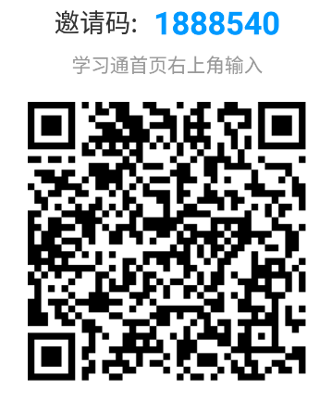
- 老师也可以加入在线微信和QQ答疑群提出问题，超星工作人员会及时帮您解决。
